Отчет о проведении Дня Учителя
«Учитель не званье, учитель – призванье». Школа – дом с огромной силой, Сила в знаньях и стремлении, Школе говорим: «Спасибо!» А учителям: «Терпения!»
День учителя – праздник всех поколений, благодарных за полученные знания и умения, за воспитание детей.
5 октября в МБОУ СОШ с.Раздзог прошло мероприятие, посвященное "ДНЮ УЧИТЕЛЯ", в котором учащиеся школы приняли активное участие.
Учащиеся 9-10 классов заменяли учителей на уроках, проверяли внешний вид учащихся, следили за порядком в школе. Директор и завуч передали свои полномочия в руки учеников.
Завершил день самоуправления небольшой концерт. Ученики посвятили стихотворения, песни любимым учителям.
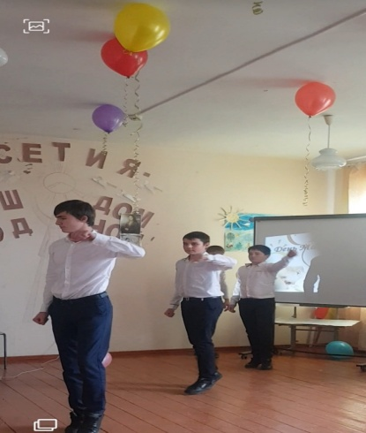
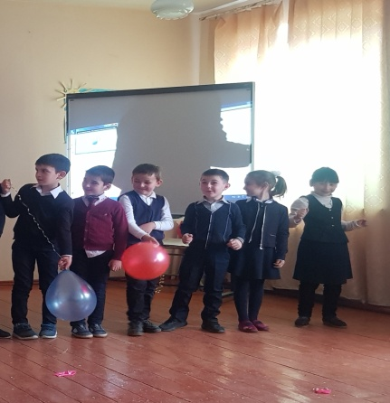

И.о. директора школы Мамукаева З.Х. вручила Почетные грамоты от УОФС АМС Правобережного района 6 преподавателям школы.

